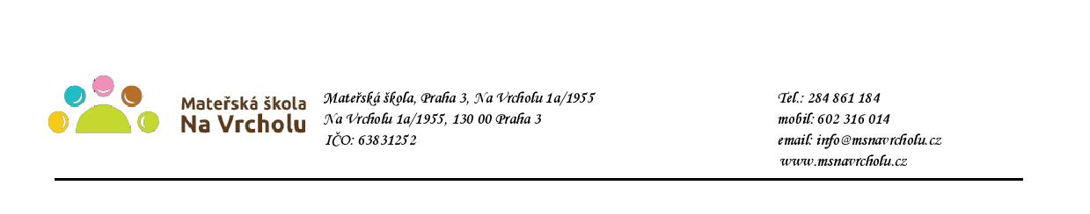
Dodavatel:
Petr Elichar
Šlejnická 2017/3
Praha 6
160 00
IČ: 87509776

Věc: objednávka 2ks Vivenso čistícího systému (vysavače) včetně příslušenství

Popis: Tímto u vás objednáváme 2ks Vivenso čistícího systému (vysavače) včetně příslušenství.

Náklady:
2ks Vivenso čistícího systému (vysavače) včetně příslušenství

Celkem bez DPH 58.176,86,-Kč
DPH 21% 12.217,14,- Kč

Objednávka bude uvedena v registru smluv v souladu s ustanovením § 5 zákona o registru smluv. Smlouva bude zveřejněna po anonymizaci provedené v souladu s platnými právními předpisy.
V Praze 6.4.2023
Mgr. Jana Vaníčková
ředitelka školy

Potvrzuji přijetí objednávky a souhlasím s uveřejněním v registru smluv.
V Praze dne

